创造潜能的行为指标能否从成长叙述中测量？

——基于 353 位获奖学生与诺贝尔奖得主的心理测量学检验
摘要 创造性人才识别长期依赖自陈量表与成果清单，二者之间缺少可观察的行为证据。本研究检验一套 29 项行为指标（组织为六维度）能否从成长叙述中被测量。353 人（获奖学生 137 人，诺贝尔奖得主 216 人）的公开叙述经逐人编码得到 3 550 条判断，每条含指标、等级（行为／表态）、人生阶段与原文引语。结果显示：可观测性高度不均，22 项指标在原型样本中有三成以上个体具备行为级证据，5 项因依赖第三方评价或多稿记录而几乎不出现，方向与认同类指标则以表态为主；六维结构未获支持，同维相关仅略高于跨维（.105 比 .081，*p* = .020），因子个数在 2 至 8 间不定，六因子模型 CFI = .812，各维度内部一致性为 .42—.65，数据更接近两个内容簇；发展顺序大体符合预期（15/21 项方向一致），但方向与认同类指标的峰值位于本科阶段，呈窗口型而非递增型；两群体构成高度相似（*ρ* = .84）而侧重不同，差异方向与文体惯例吻合。研究表明，该指标体系在描述层面可用，在结构与推论层面尚不成立，宜作为形成性内容分类用于指标筛选。
关键词 创造性人才识别 行为指标 构念效度 结构效度 发展效度

1 引言

1.1 人才识别的测量缺口
创造性研究已形成"倾向—过程—产物"的三层描述（Amabile, 1996; Guilford, 1950; Simonton, 2000），人才识别实践却主要使用其中的两端：自陈量表测个体对自身特质与动机的判断，成就清单记录已发生的论文、专利与竞赛结果（Renzulli, 1978）。二者之间存在缺口——量表结果与真实创造性表现的相关有限，成就清单则无法解释"哪一心理过程带来了这项成就"，对尚未产出者也没有区分力。
填补缺口的候选是可观察的行为证据：个体在真实情境中做了什么、遇到阻碍如何调整、如何判断方向是否值得坚持。困难在于这类证据通常没有独立记录，研究者所能获得的往往是关于这个人的成长叙述——自传、深度访谈、人物通讯。由此产生一个测量学问题：从叙述文本中提取的行为指标，是否具备可用性。

1.2 文本作为行为样本的三重偏倚
把叙述当作行为样本，其前提是被反复提及的具体行为反映了真实经历。本研究情境下这一前提受三重偏倚限制（参见 Podsakoff et al., 2003）。
篇幅偏倚。 指标条数与文本字数对数的相关达 .81；两群体篇幅分布几乎不重叠——学生材料中位不足千字，得主自传与访谈中位超过两万字符。任何跨组的数量比较都会被篇幅吞掉。
文体偏倚。 表彰性报道遵循"受挫—坚持—突破"结构，自传倾向将早年兴趣追认为一生伏笔。同一行为在不同文体中被提及的概率不同，故文本中的出现率首先反映叙述机会，而非特质强度。
归属偏倚。 多人联合访谈中他人发言与访问者提问、第三人称报道中记者评价，都易与本人的行为混淆。
据此，本研究在编码前删除只含荣誉词的句子，将多人联合访谈按发言标记切分并只保留目标人物段落，跨组比较只比构成不比数量。

1.3 三个研究问题与假设
若指标体系具备可用性，应同时满足三条判据：看得见、分得开、有秩序。据此提出三个问题与相应假设。
问题一（可观测性） 假设 1：多数指标可获得行为级证据，但可观测性随所需情境系统分化。（1a）依赖外部机构背书或需要多轮修改记录的指标可观测性低；（1b）描述方向与动机的指标更多以表态而非行为出现。
问题二（结构效度） 假设 2：指标结构支持模型设定的六个维度。（2a）同维度指标平均相关显著高于跨维度；（2b）六因子模型的拟合可接受且优于更少因子的模型；（2c）各维度内部一致性不低于 .70，可分别计分。
问题三（发展与群体差异） 假设 3：证据在人生阶段上的分布符合发展假设，群体构成存在系统差异。（3a）好奇与探索类证据偏早，独立判断与自主投入类偏晚；（3b）两群体构成存在差异，方向与各自文体的叙述重点一致；（3c）学历较高者的探索类证据较少。
本研究为探索性测量学检验，目标不是给个体打分，而是判断这套指标值不值得进入下一轮研究。样本均为已获外部认可者，无对照，故不涉及区分力与预测效度；全部判断由单一编码者完成，尚无人工双编码。

2 方法

2.1 研究对象与材料
研究对象 353 人，分两组。
获奖学生（*n* = 137，材料 150 篇）：校级最高荣誉答辩实录与专访、国家奖学金人物通讯、部分第一人称自述。篇幅中位 738 字（四分位距 521—1 035）。仅罗列荣誉的文本不纳入编码（6 人）。
诺贝尔奖得主（*n* = 216，材料 245 篇）：物理、化学、生理学或医学奖得主的本人自传（174 篇）与深度访谈文字稿（71 篇），排除获奖当天的电话访谈。篇幅中位 26 006 字符（四分位距 16 761—36 710）。联合访谈切分后本人发言不足最低信息量的 9 位未纳入。
两组功能不同：学生组是目标人群，得主组是已被外部效标确认的原型参照，二者不构成创新—非创新的对照。

2.2 测量：指标与编码规则
指标体系含 33 项指标、六维度，其中 29 项可从文本编码；潜伏抑制、注意范围、干扰下的信息筛选、语义网络结构四项需实验任务，记为缺失（故第三维度仅余一项可编码指标）。
编码单位为人，同一人物多篇材料合并后一次判断。每项指标记为：2 = 写出了具体情境中的做法（含记者转述），1 = 仅有本人或作者的特征、意愿、态度概括，未体现则不记录。每条判断同时记录行为发生的阶段（中学及以前、本科、研究生、工作后）与一句不超过 60 字的原文引语；另记录文本类型、最高学历、学科与可分辨事件数。

2.3 判断的质量控制
引语回核：引语须（去空白标点后）出现在所发材料中，未通过者排除。该措施排除凭空生成的证据，不保证判断本身正确。
共用引语标记：同一人物的两条判断引用相同或高度重叠的句子时予以标记，用以刻画相近指标在自然语言中难以区分的情况。
光环效应控制：编码前删除只含荣誉词、不含过程或做法标记的句子。

2.4 分析策略
三条原则贯穿全文。其一，篇幅不可比的应对：两群体篇幅分布不重叠（学生最长 4 466 字，得主最短 6 504 字符，重叠仅 1 人），跨组比较一律使用构成比——某维度占本组全部行为证据的比例；该指标对篇幅不敏感，组内最短与最长三分位的构成秩相关为 .83（得主组）与 .99（学生组）。其二，效应量与判读门槛优先于显著性：比例报告 Wilson 95% 置信区间，拟合采用通行门槛（CFI/TLI ≥ .90 尚可、≥ .95 良好；RMSEA ≤ .08 可接受；SRMR ≤ .08 可接受；Hu & Bentler, 1999）。其三，探索性分析明确标注。

3 问题一：行为指标的可观测性

3.1 假设
见 1.3 假设 1。

3.2 方法与分析
对每项指标计算各组中有行为级证据的人数比例及 Wilson 95% 置信区间，并计算"仅声明"判断占该指标全部判断的比例。此处不作跨组比例检验，理由见 2.4。

3.3 结果
3 550 条判断中，99.0% 的引语可在材料中逐字找到，86.5% 被判为行为级；另有 46.3% 的判断与另一项指标共用同一句引语（完全相同者 7.0%）。这一比例是后文结构分析的重要背景：同一句话常同时承载"为什么做"与"做了什么"。
在得主组，22 项指标有三成以上个体出现行为级证据（图 1）。最高者为自发项目（81.0%）、持续投入（81.0%）、想法转化为可检验方案（79.6%）、自主性动机（78.7%）与求知好奇心（78.7%）；最低者为问题新颖性（4.2%）、休息后的顿悟（5.1%）、作品修改增益（5.1%）、生成与评价的调节（11.1%）与利用异议扩展策略（12.5%）。这些低观测指标的共同点是需要第三方评价、多轮修改记录或评价筛选过程，与假设 1a 一致。
表态化集中于第一维度：目标自我一致性、领域身份认同、目标清晰度、自主性动机的"仅声明"比例分别为 46.8%、35.6%、25.0%、14.8%，而其余五维度最高者仅 10.2%，多数低于 3%（假设 1b 得支持）。
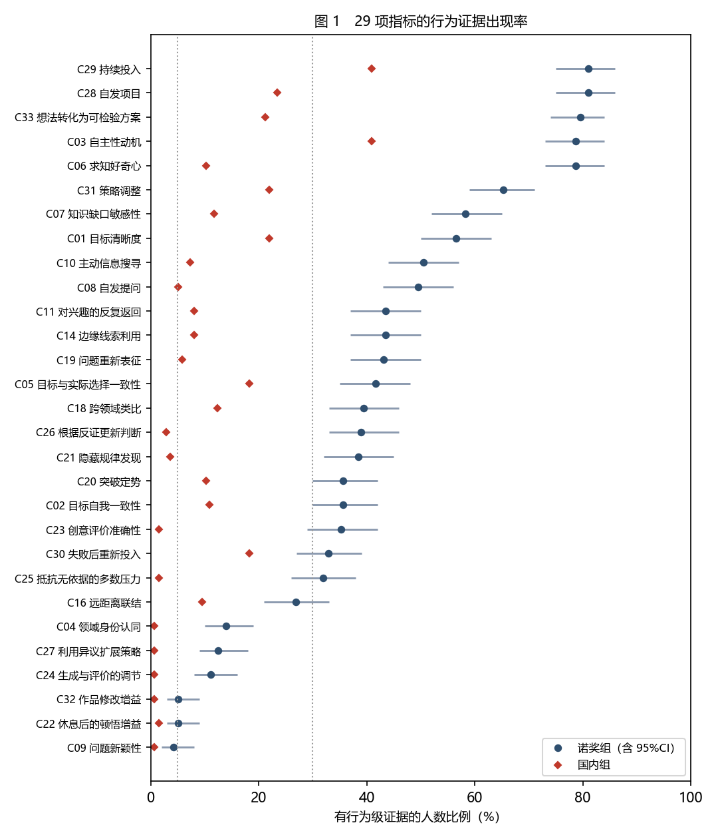
图 1 29 项指标的行为证据出现率（点为点估计，横线为诺贝尔奖得主组 95% 置信区间，菱形为获奖学生组）
学生组出现率整体偏低（最高为持续投入与自主性动机，均为 40.9%），主要由材料篇幅决定，不宜作能力解释。

3.4 小结
约四分之三的指标在自然文本中可获得行为级证据，四分之一的指标接近不可观测，方向与动机类指标以表态为主。这为后两节划定了边界。

4 问题二：指标的心理结构

4.1 假设
见 1.3 假设 2a—2c。

4.2 方法与分析
在得主组（*n* = 216）依次进行四项分析。
指标间相关。 计算控制篇幅（对数字数）的 Spearman 偏相关，比较同维度与跨维度指标对的平均偏相关，并以 500 次维度标签随机置换得到差值的零分布（单侧检验）。
因子个数。 采用平行分析（Horn, 1965）：以 300 组同规模随机正态数据的特征值 95 分位为门槛，保留实际特征值高于门槛的成分。因指标为二分变量，另用近似四分相关（Olsson, 1979）重做一次作为敏感性检验。
因素分析。 以主轴因子法（共同度迭代替换对角线）加方差极大旋转提取因子，因子数取平行分析结果；随后以最大似然估计单因子、两因子（第一与第六维度合为"方向—投入"，其余合为"问题—求解"）与六因子三个验证性模型，设定因子方差为 1、载荷自由（限 ±.95）、残差独立、因子相关自由，单指标维度按载荷固定 1、残差 0 处理，报告 χ²、df、CFI、TLI、RMSEA、SRMR、AIC 与 BIC。单因子与两因子嵌套，可用 Δχ² 检验；两因子与六因子不嵌套，只比较信息准则。
内部一致性。 同时报告 Cronbach α 与 McDonald ω（ω = (Σλ)² / [(Σλ)² + Σ(1 − λ²)]；McDonald, 1999），两者接近说明该维度近似单维且载荷均匀。

4.3 结果
相关层面。 同维度指标平均偏相关 .105，跨维度 .081，差值 .024，置换检验 *p* = .020。方向符合假设 2a，但效应微弱，约为典型同维相关的四分之一。
因子个数。 平行分析给出不一致结果（图 2）：以 Pearson 相关计算时前三个特征值为 4.80、2.03、1.48，门槛为 1.85、1.72、1.61，保留 2 个因子；以四分相关计算时前三个为 8.82、3.99、2.50，均高于门槛，保留 8 个。学生组同样不一致（4 个与 6 个）。二分变量的 Pearson 相关因人为二分而衰减，倾向低估；四分相关在边际比例极端时估计不稳定，倾向高估。二者一低一高，说明在这批数据上因子个数本身不是稳健可估的量，故以下按较保守的 2 因子提取，同时报告 2 因子与 6 因子模型。
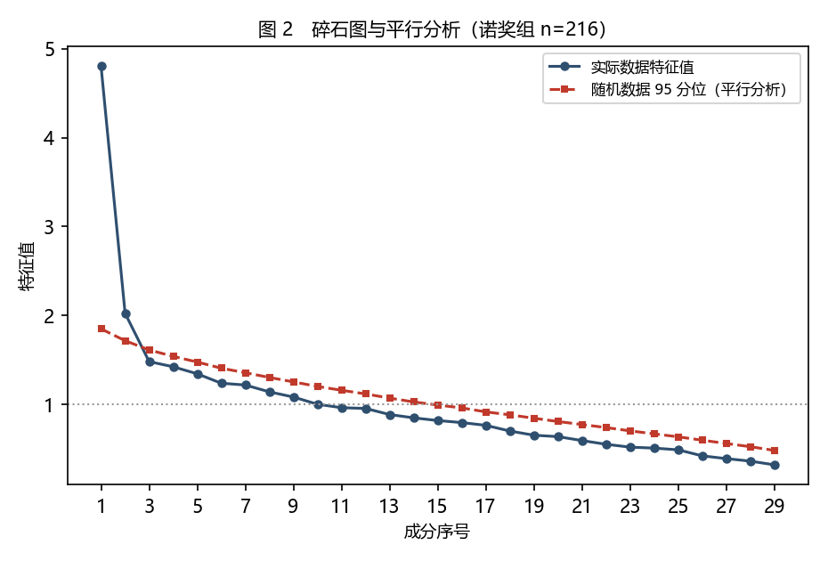
图 2 碎石图与平行分析（诺贝尔奖得主组，*n* = 216）：实线为实际数据特征值，虚线为随机数据 95 分位门槛
因素结构。 2 因子解可清楚解释（表 1）：第一因子由问题重新表征、根据反证更新判断、自发提问、突破定势、知识缺口敏感性与隐藏规律发现主导，可命名为"问题发现与求解"；第二因子由目标清晰度、目标自我一致性、领域身份认同、自主性动机、目标与选择一致、自发项目与持续投入主导，可命名为"方向、动机与投入"。两成分分别解释 13.2% 与 6.9% 的方差。这两个因子跨越了原有六维度：第一因子汇总了第二至第五维度中的问题类指标，第二因子汇总了第一与第六维度中的方向投入类指标；层次聚类在二分类解下亦未复现六维结构。
表 1 两因子解的主要载荷（得主组，控制篇幅）
因子 | 高载荷指标（载荷） | 内容
问题发现与求解 | 问题重新表征（.63）、根据反证更新判断（.57）、自发提问（.56）、突破定势（.54）、知识缺口敏感性（.47）、隐藏规律发现（.46） | 发现、重构、验证
方向、动机与投入 | 目标清晰度（−.54）、目标自我一致性（−.45）、领域身份认同（−.44）、自主性动机（−.43）、目标与选择一致（−.37）、自发项目（−.33）、持续投入（−.30） | 为什么做、坚持做

模型比较。 两因子显著优于单因子（Δχ² = 11.46，Δdf = 1，*p* < .001），支持"至少两个可区分内容簇"。六因子在 AIC（647.2）与 RMSEA（.042）上最优，但 BIC 反偏好两因子（883.5 对 886.9）；三个模型 CFI 均低于 .90（六因子 .812），无一达到可接受水平（表 2）。学生组整体更差（六因子 CFI = .672）。
表 2 三个验证性因素模型的拟合指标
组别 | 模型 | χ² | df | CFI | TLI | RMSEA | SRMR | BIC
得主组（*n* = 216） | 单因子 | 577.84 | 377 | .733 | .712 | .050 | .071 | 889.6
 | 两因子 | 566.38 | 376 | .747 | .726 | .049 | .071 | 883.5
 | 六因子 | 505.21 | 364 | .812 | .790 | .042 | .067 | 886.9
学生组（*n* = 137） | 单因子 | 402.86 | 170 | .448 | .383 | .100 | .110 | 599.7
 | 两因子 | 387.56 | 169 | .482 | .418 | .098 | .115 | 589.3
 | 六因子 | 295.40 | 157 | .672 | .603 | .081 | .102 | 556.2

内部一致性。 得主组五个可估维度的 α 与 ω 在 .42—.55 之间，学生组在 .42—.65 之间，均低于 .70（假设 2c 未获支持，表 3）。α 与 ω 差距不超过 .10，说明问题不在"多维伪装成单维"，而在相关水平整体偏低。学生组在第二、第四维度反而高于得主组，更可能源于表彰文体使多个指标以同一套语句出现（内容同质化），而非维度更清楚。
表 3 各维度内部一致性（组内计算）
维度 | 指标数 | 得主组 α | 得主组 ω | 学生组 α | 学生组 ω
1 自主方向与价值认同 | 5 | .543 | .554 | .435 | .488
2 好奇与主动探索 | 6 | .479 | .498 | .600 | .646
3 信息接纳与过滤 | 1 | — | — | — | —
4 联结与问题重构 | 6 | .518 | .502 | .544 | .639
5 独立判断与认知调节 | 5 | .423 | .469 | — | —
6 自主投入与迭代实现 | 6 | .523 | .537 | .423 | .484

4.4 小结
三条判据仅满足其一：相关方向符合预期但效应微弱，六因子模型在信息准则上不一致且无一达到可接受拟合，维度内部一致性全部低于 .70。六维结构未获支持，数据更接近两个内容簇；而"两个"亦只是"至少两个"。据此将六类视为形成性内容分类，而非可分别计分的心理维度，假设 2 未获支持。

5 问题三：发展阶段与群体差异

5.1 假设
见 1.3 假设 3a—3c。

5.2 方法与分析
以行为级判断为观测单位，按四个人生阶段统计各指标分布，并以阶段富集度（log₂ 该指标在该阶段的构成 ÷ 全部证据在该阶段的构成）使指标间可比；富集度反映叙述中该行为出现在哪个时期，不反映该行为在哪个时期最强。
与先验方向对照时，将模型四阶段相关度作线性趋势拟合取其符号，将经验趋势定义为"工作后富集度 − 中学及以前富集度"，绝对值大于 0.3 才判定方向。
群体比较只比构成（理由见 2.4），以 Spearman 秩相关刻画整体相似性。学历比较在学生组内进行：以各维度行为证据数为因变量、学历为自变量作泊松回归，以对数字数为 offset。

5.3 结果
阶段趋势。 21 项指标趋势方向可判，其中 15 项（71%） 与先验一致（表 4）。一致者呈清晰格局：求知好奇心、自发提问、主动信息搜寻由中学阶段高点单调下降；根据反证更新判断、策略调整、持续投入、想法转化为可检验方案在工作后达到高点。
不一致的 6 项中，3 项集中在第一维度：目标清晰度、目标自我一致性、领域身份认同的阶段富集峰值均位于本科（+1.4、+2.4、+2.2），工作后低于期望（图 3）。这一形态可由发展任务的差异解释——选择专业、确定方向、形成领域认同属发展任务，任务解决后不再反复成为叙述焦点。另三项为对兴趣的反复返回与隐藏规律发现（经验上升、先验下降）及自发项目（经验下降、先验上升）。
表 4 经验趋势与先验方向（一致与不一致各举数例）
指标 | 维度 | 经验趋势 | 先验方向 | 一致
求知好奇心 | 2 | 下降（中学 +2.1 → 工作后 −1.2） | 下降 | 是
主动信息搜寻 | 2 | 下降 | 下降 | 是
知识缺口敏感性 | 2 | 上升 | 上升 | 是
根据反证更新判断 | 5 | 上升 | 上升 | 是
策略调整 | 6 | 上升 | 上升 | 是
持续投入 | 6 | 上升 | 上升 | 是
目标清晰度 | 1 | 下降（本科 +1.4 为峰值） | 上升 | 否
目标自我一致性 | 1 | 下降（本科 +2.4 为峰值） | 上升 | 否
领域身份认同 | 1 | 下降（本科 +2.2 为峰值） | 上升 | 否
自发项目 | 6 | 下降 | 上升 | 否

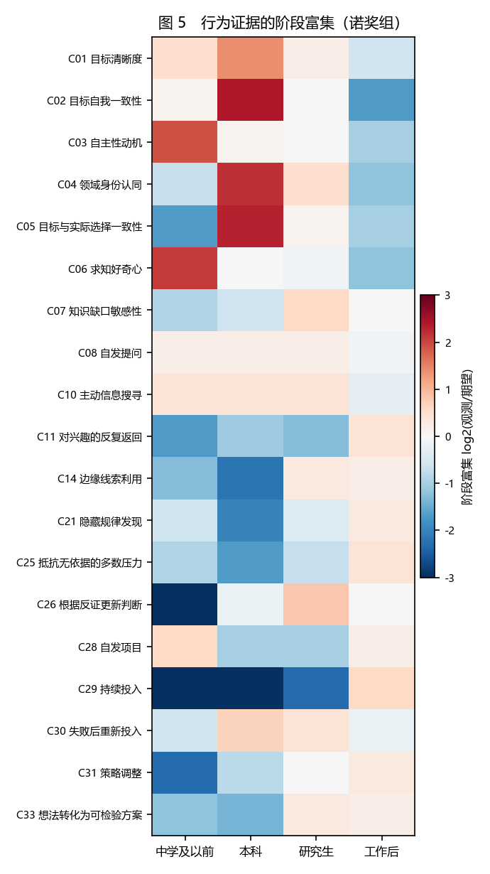
图 3 各指标行为证据的阶段富集度（得主组）：红色高于该阶段期望分布，蓝色低于，空白为证据不足
群体构成。 两组构成整体高度相似（*ρ* = .84），差异集中在四处：学生组更偏第一维度（28.9% 比 18.6%）与第六维度（39.4% 比 28.3%），得主组更偏第二维度（23.4% 比 13.4%）与第五维度（10.6% 比 2.3%）（表 5）。该方向与两种文体的叙述重点吻合——表彰性报道写坚持与奉献，自传写探索与判断——故不宜读作群体能力差异（假设 3b 得支持，但差异来源不能归于群体本身）。
表 5 六个维度占本组行为证据的构成比（第三类仅一项可编码指标）
维度 | 获奖学生（%） | 诺贝尔奖得主（%）
1 自主方向与价值认同 | 28.9 | 18.6
2 好奇与主动探索 | 13.4 | 23.4
3 信息接纳与过滤 | 2.5 | 3.6
4 联结与问题重构 | 13.4 | 15.5
5 独立判断与认知调节 | 2.3 | 10.6
6 自主投入与迭代实现 | 39.4 | 28.3

学历差异。 学生组内，研究生在"好奇与主动探索"上的行为证据为本科生的 0.25 倍（95% CI [0.10, 0.64]，*p* = .003），在"自主方向与价值认同"上为 0.61 倍（95% CI [0.39, 0.97]，*p* = .034），其余四维度无显著差异（表 6）。前一结果方向与"探索随阶段下降"一致（假设 3c 得支持），后一结果与"方向性事件集中于本科"相互印证。研究生样本仅 36 人且材料偏短，宜作方向性提示。
表 6 本科生与研究生的维度差异（泊松回归，控制篇幅）
维度 | 本科生均值 | 研究生均值 | 发生率比 [95% CI] | *p*
1 自主方向与价值认同 | 1.04 | 0.64 | 0.61 [0.39, 0.97] | .034
2 好奇与主动探索 | 0.55 | 0.14 | 0.25 [0.10, 0.64] | .003
3 信息接纳与过滤 | 0.09 | 0.06 | 0.61 [0.13, 2.83] | .529
4 联结与问题重构 | 0.47 | 0.33 | 0.70 [0.37, 1.32] | .274
5 独立判断与认知调节 | 0.09 | 0.03 | 0.31 [0.04, 2.41] | .261
6 自主投入与迭代实现 | 1.32 | 1.17 | 0.88 [0.62, 1.25] | .478

5.4 小结
假设 3 大体成立但需修正：（3a）总体格局为探索与好奇偏早、判断与投入偏晚，但第一维度呈窗口型分布而非单调递增；（3b）两群体构成相似而侧重不同，差异方向与文体特征一致，不能直接归于群体差异；（3c）学历与探索类证据负相关，方向可信但证据基础薄弱。

6 讨论

6.1 三个问题的回答
可观测性部分成立。 22 项指标在原型样本中有可用证据，引语可核实率达 99%，说明"从叙述提取行为证据"这条路可行；但可用性须按指标分层——5 项依赖第三方评价或修改记录的指标几乎不出现，方向与认同类指标以表态为主。
结构效度不成立。 同维相关仅略高于跨维，因子个数随相关类型在 2 至 8 间浮动，六因子模型未达可接受拟合，维度内部一致性均低于 .70。数据支持的是至少两个内容簇，而非六个可分别计分的维度。
发展顺序大体成立，但一条曲线需修正。 71% 的指标方向符合预期，两群体构成高度相似而侧重不同，学历与探索类证据负相关；唯一偏离的是方向与认同类指标，其证据呈窗口型。
三项答案合起来给出一个明确的判断：这套指标能测到东西，但测到的东西不构成六个维度，其发展形态也只有部分符合预期。

6.2 理论意涵
形成性指标与反映性量表的区别决定了这些数字的读法。 反映性量表假设题目是同一特质的表达，故内部一致性是核心证据；形成性指标假设指标共同构成所要测量的范畴，指标间不必然相关。本研究的低相关与低 α 在反映性框架下是致命的，在形成性框架下则是可预期的。两个实务后果：不能将指标加总为总分；若要用维度分作推论，须先证明各成分对效标有独立贡献。
文本中的出现率是叙述机会的函数。 46.3% 的判断共用同一句引语，说明自然语言并不按指标清单分割行为；两群体构成差异的方向又与文体惯例吻合。故跨来源比较必须先证明构成不随篇幅（已证）且不随文体漂移（未证），后者只能以同一群体的多文体材料检验。
阶段曲线不宜读作能力增长曲线。 方向与认同类指标的峰值在本科，若按单调递增的先验使用，会将"看不见"误读为"低水平"。更合理的定位是窗口期指标——对应发展任务而非能力特质，应在本科阶段集中测量。

6.3 局限
判断准确性未经验证。 引语可核实率 99% 只说明编码者未凭空生成证据，不说明判断正确；一句话是否构成某项指标的行为证据仍需人工裁决。全部数据为单一编码者的结果，在完成双编码并达到可接受一致性之前（指标级 κ ≥ .60、等级加权 κ ≥ .70），本文数字应视为初步结果。
缺少对照组。 两组均为成功者，只能回答"这些人身上出现了什么"，无法回答"这些特征在多大程度上区分创新者与非创新者"。区分力需要创新者与非创新者的两个基础率，本研究只有前者，这是不给权重的唯一原因。
文体与来源混杂。 学生组为第三人称报道，得主组为第一人称自传与访谈，第一人称比例本身与指标数相关，故跨组差异中群体效应与文体效应无法分离。
篇幅不可比。 构成法保证了可比性，却丢弃密度信息，无法回答"同等篇幅下谁的行为证据更多"。
指标存在先天缺口且样本经过筛选。 四项需实验任务的指标记为缺失，致第三维度仅余一项，六维结构检验天然缺一条腿；联合访谈切分后信息不足的 9 位得主与材料被判为荣誉罗列的 6 名学生未纳入，样本可能与表达能力相关。
附加检验的结论。 事先设定的六条稳健性标准（可观测、非表态、可区分、归属本类、篇幅稳健、跨组稳定）下，29 项中 12 项稳健、11 项有缺陷、6 项测不到，第五维度无一项稳健；采用"逐字相同引语只计最高等级"的去重口径后，行为级证据仅减少 5.9%，主要结论未变。这些结果支持上述判断，不改变主线。

6.4 下一步
建立编码信度（前置条件）。分层抽取 40 份材料双人独立编码，计算指标级 κ 与等级加权 κ，达标后本文数字才具可引用性；不达标者修改锚点描述或剔除。
在独立样本上检验结构。以 WLSMV 估计直接比较六因子与两因子模型，避免同一数据既探索又验证；若两因子仍优，六维划分应改为"两类内容 + 六个内容标签"的表述。
补会聚与区分效度。将可观测性高的指标与好奇心与探索量表、简版坚毅、创造性自我效能，以及多用途任务、中文远距离联想测验置于同一样本。
引入对照组以估计区分力。在同校、同专业、同年级招募创新组与对照组各约 150 人（创新组以第一作者论文、授权专利或省级以上科创竞赛奖入组、学校记录核实），以书面行为事件自述加量表加任务施测。
分离文体效应。采集同一批学生的第一人称叙述与第三人称报道，比较同一指标在两种文体下的出现率，这是把叙述机会与特质强度分开的唯一途径。

参考文献
Amabile, T. M. (1996). *Creativity in context*. Westview Press.
Guilford, J. P. (1950). Creativity. *American Psychologist, 5*(9), 444–454.
Horn, J. L. (1965). A rationale and test for the number of factors in factor analysis. *Psychometrika, 30*(2), 179–185.
Hu, L., & Bentler, P. M. (1999). Cutoff criteria for fit indexes in covariance structure analysis. *Structural Equation Modeling, 6*(1), 1–55.
McDonald, R. P. (1999). *Test theory: A unified treatment*. Lawrence Erlbaum.
Olsson, U. (1979). Maximum likelihood estimation of the polychoric correlation coefficient. *Psychometrika, 44*(4), 443–460.
Podsakoff, P. M., MacKenzie, S. B., Lee, J.-Y., & Podsakoff, N. P. (2003). Common method biases in behavioral research. *Journal of Applied Psychology, 88*(5), 879–903.
Renzulli, J. S. (1978). What makes giftedness? Reexamining a definition. *Phi Delta Kappan, 60*(3), 180–184.
Simonton, D. K. (2000). Creativity: Cognitive, personal, developmental, and social aspects. *American Psychologist, 55*(1), 151–158.

